# Laboratorio 10

**Abrimos un nuevo archivo en file** 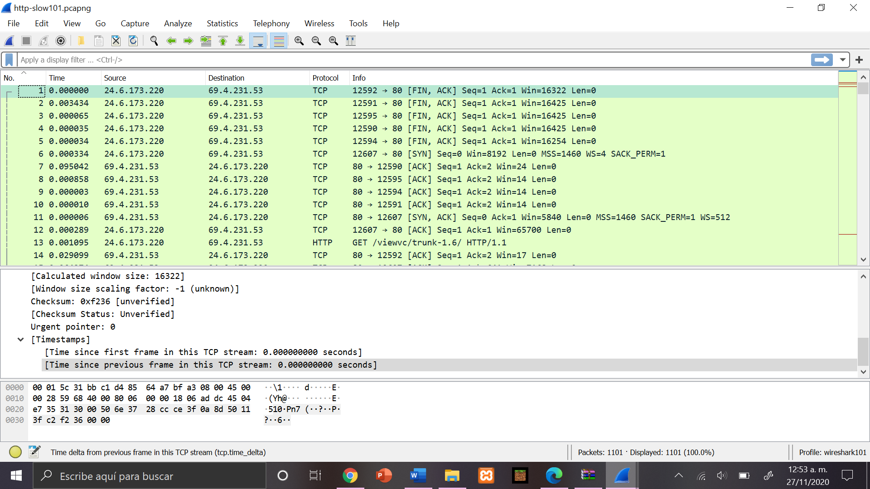

**crearemos uno con el nombre stopproblem101.pcapng**

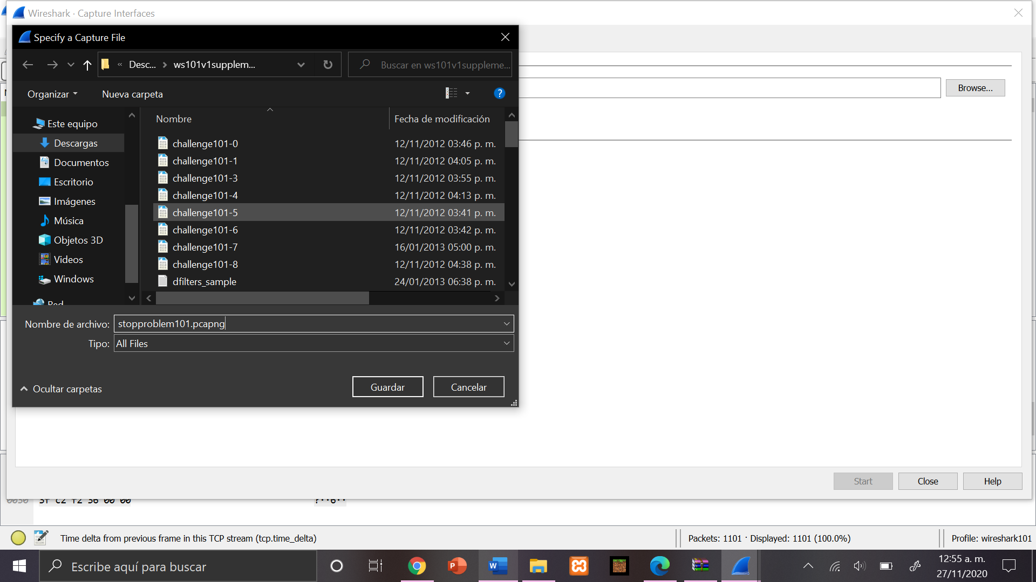

**En la barra seleccionaremos la de Capture y después en opciones seleccionaremos WIFI**

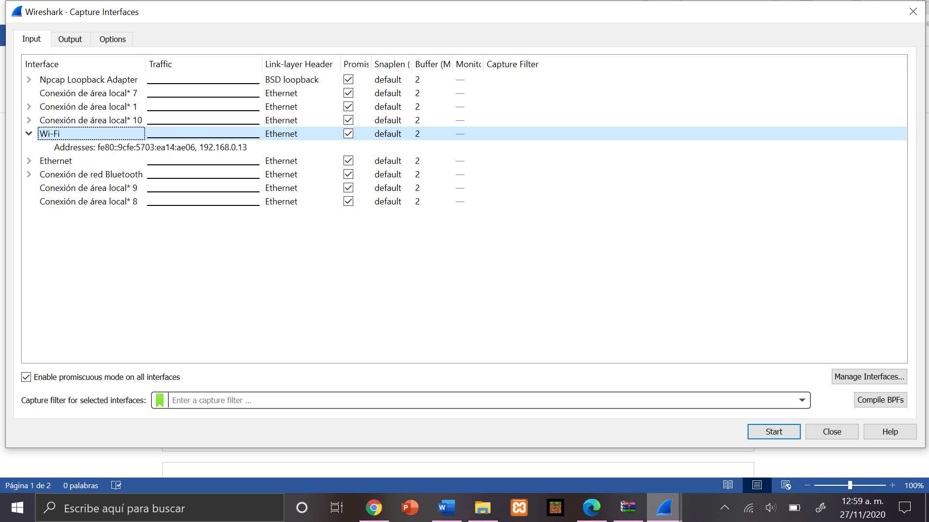

**En la sección de output realizaremos esta configuración después daremos clic en start**

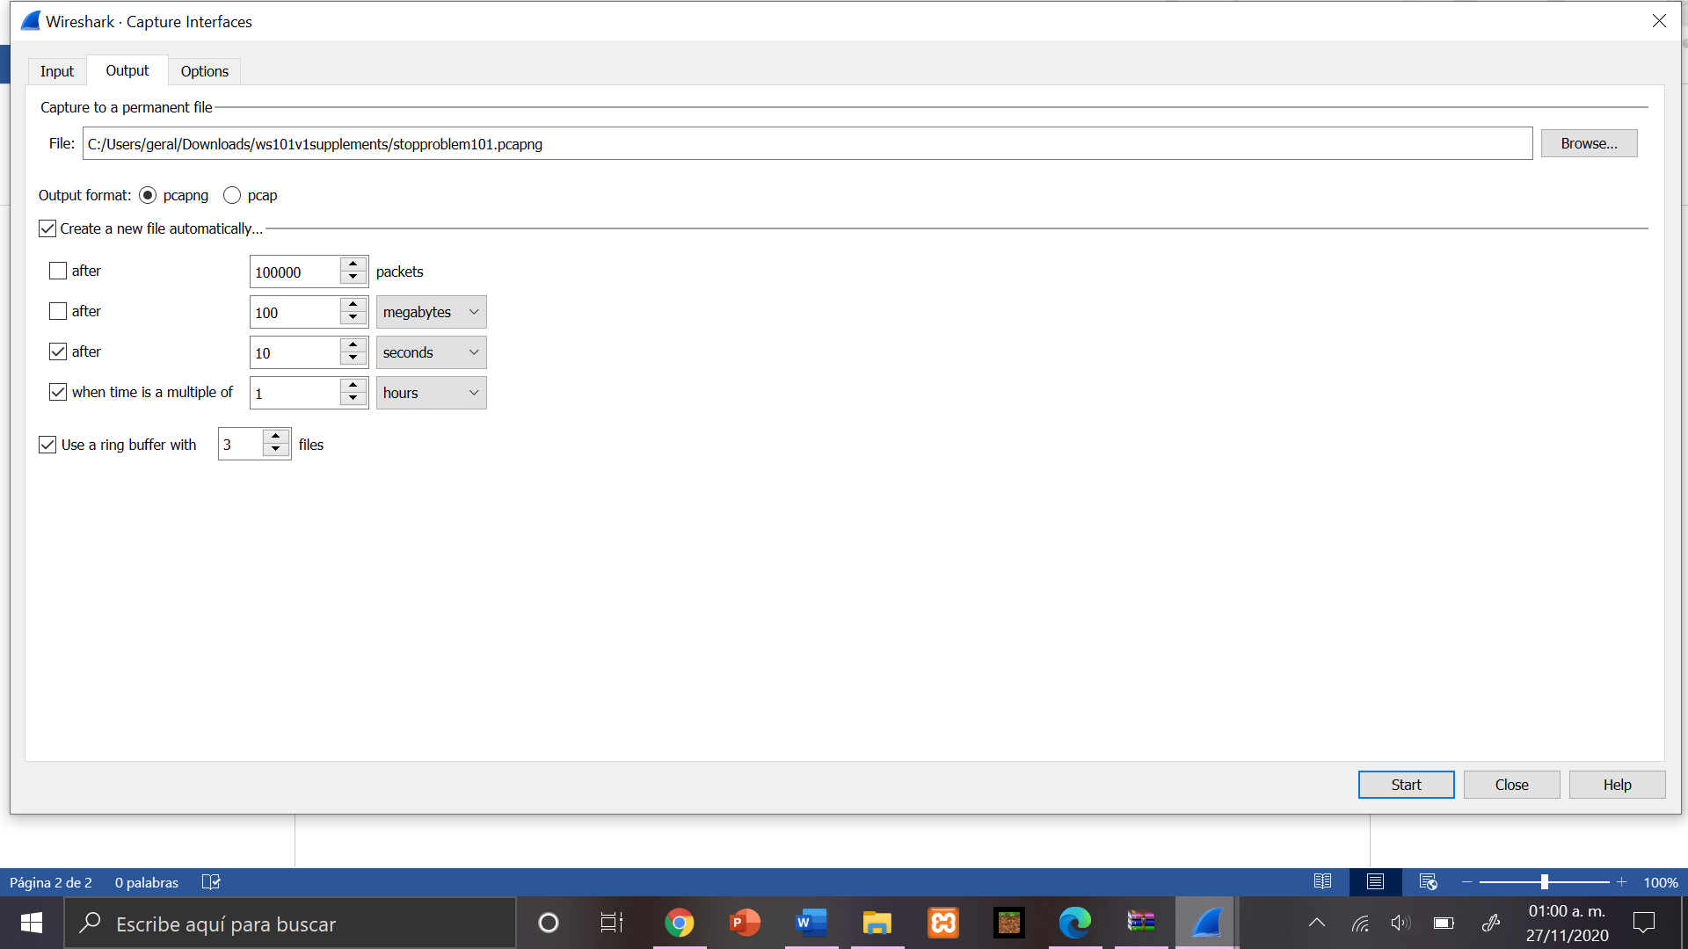

**Después de darle start abrimos el navegador y colocamos el link , debe salir un error 404 a causa de que el archivo no existe.**

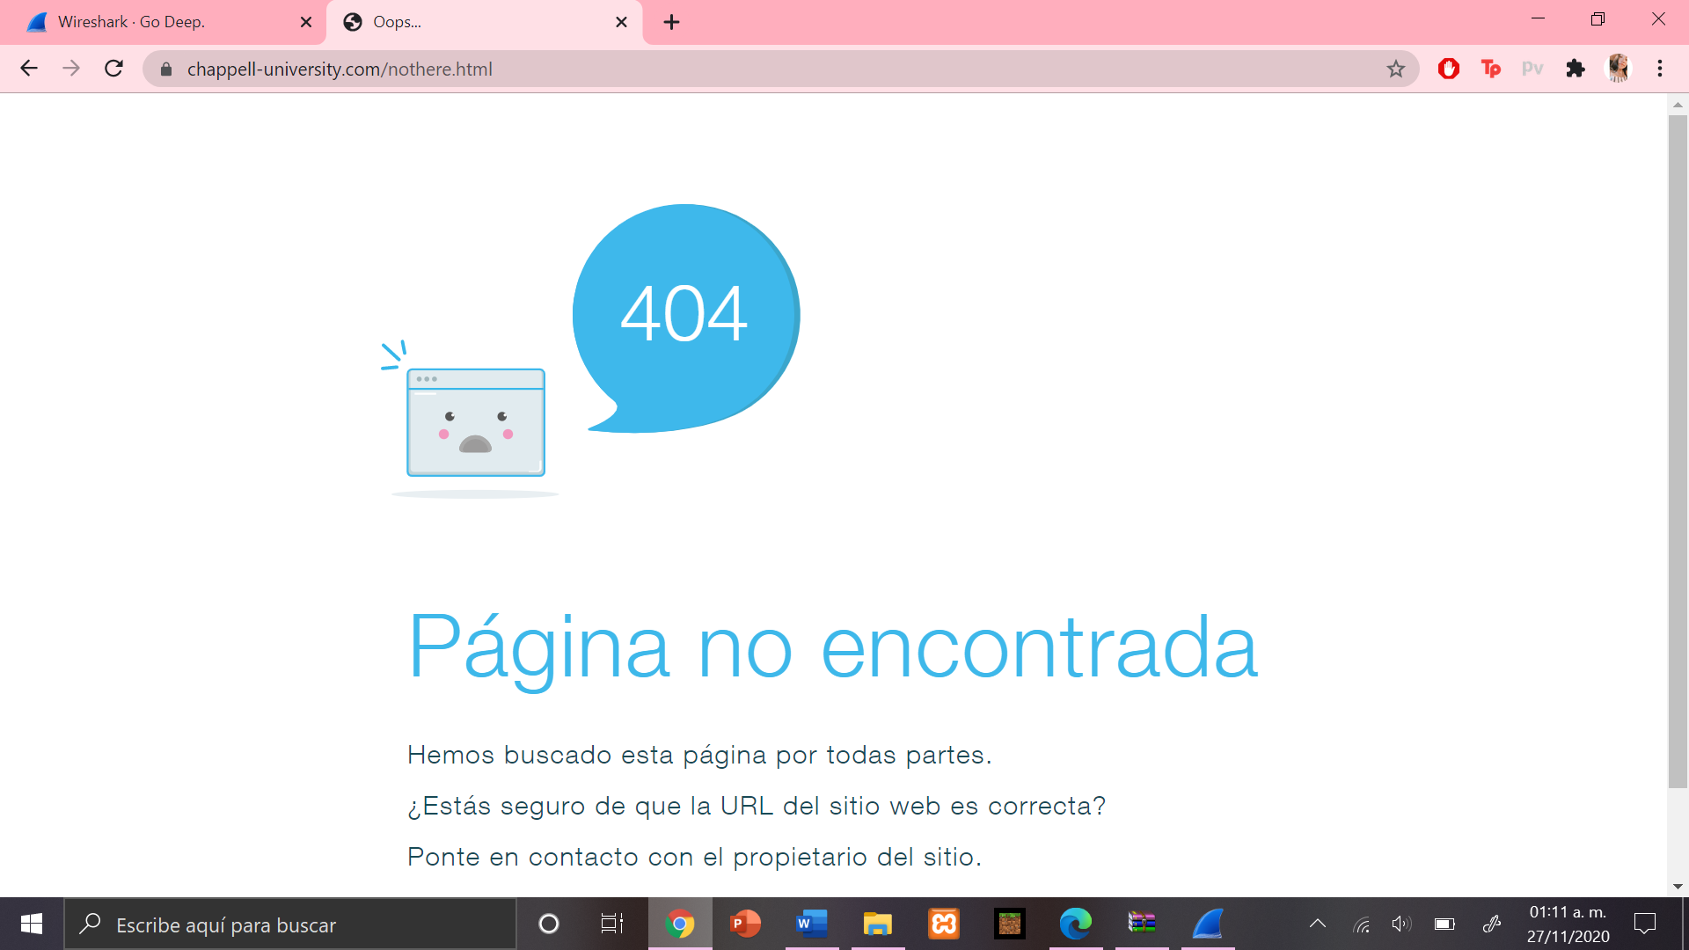

**En el wireshark detendremos la captura de paquetes y en la barra de titulo iremos a file set para enlistar los archivos**

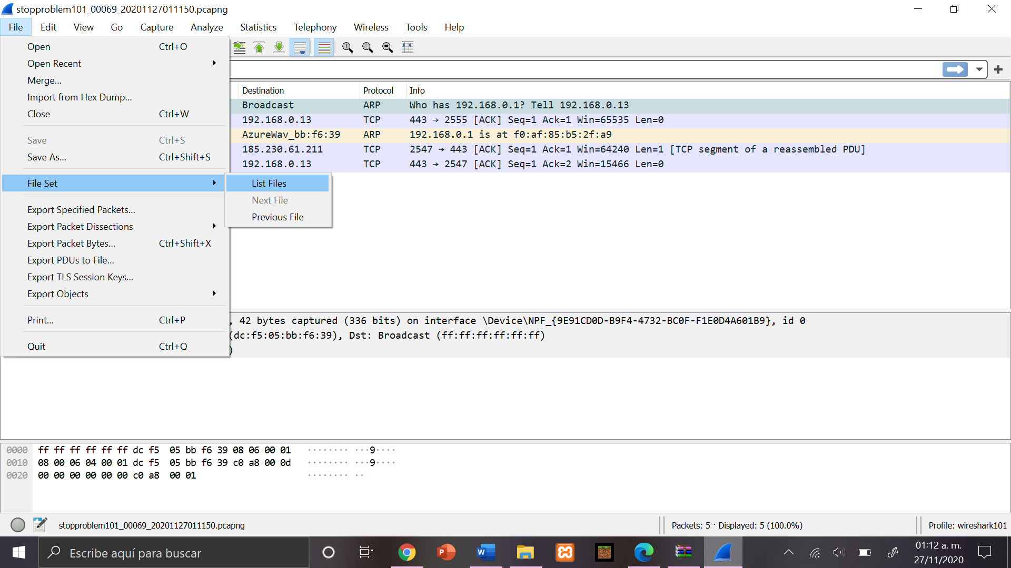

**Se visualizarán 3 archivos por la configuración del buffer y podremos visualizar el error 404 debido a la pagina no encontrada**

